
Forscherauftrag:  Die kleinste Zahl | Name: …………………


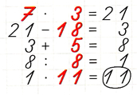
1. Vorgegeben sind die 6 Zahlen: 3, 5, 7, 8, 11, 18.

Jede Zahl musst du einmal verwenden.
Rechne immer mit dem Ergebnis weiter.
Alle Rechenzeichen sind erlaubt. + – : •
Jedes Rechenzeichen muss mindestens einmal vorkommen.
Das letzte Ergebnis soll möglichst klein sein.

2. Wähle sechs eigene Zahlen. ___ ___ ___ ___ ___ ___

